B1: Đi đến trang: [https://github.com](https://github.com/)

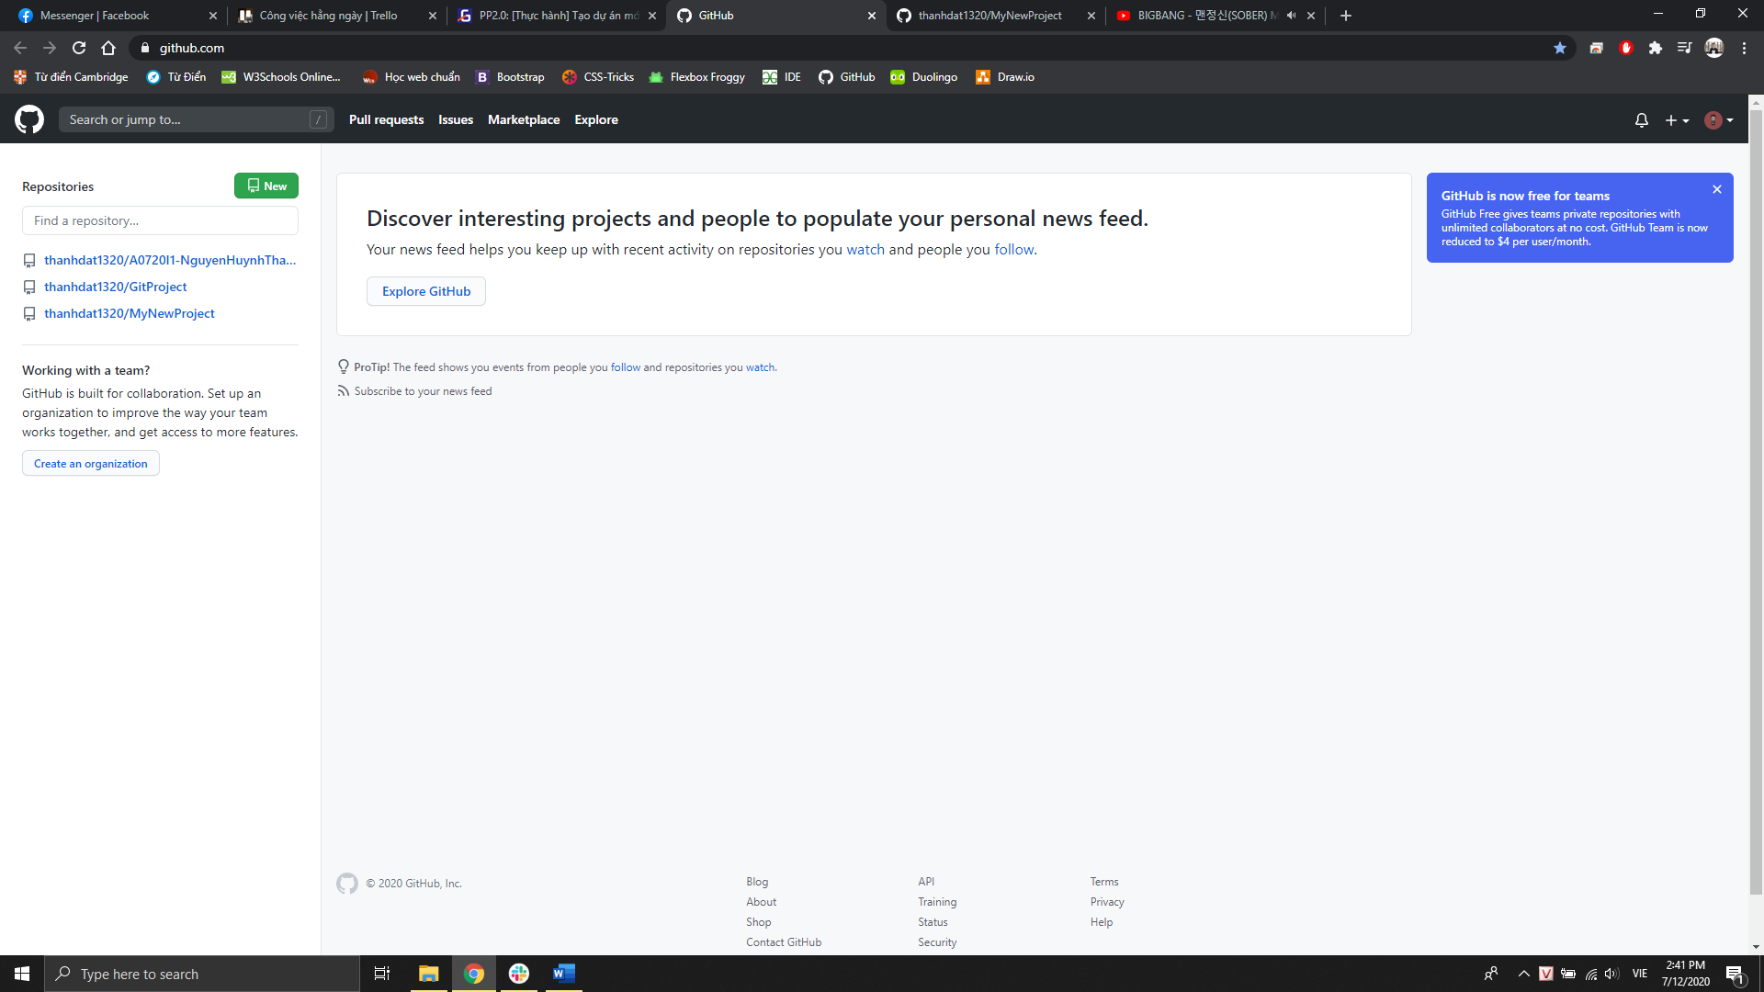

# B2: New repository => Đặt tên “MyNewProject” => Create repository => copy link

B3: tạo folder “MyNewProject” => Terminal => gõ D: => Enter => gõ cd MyNewProject => Enter => gõ git remote add origin (link đã copy) => Enter

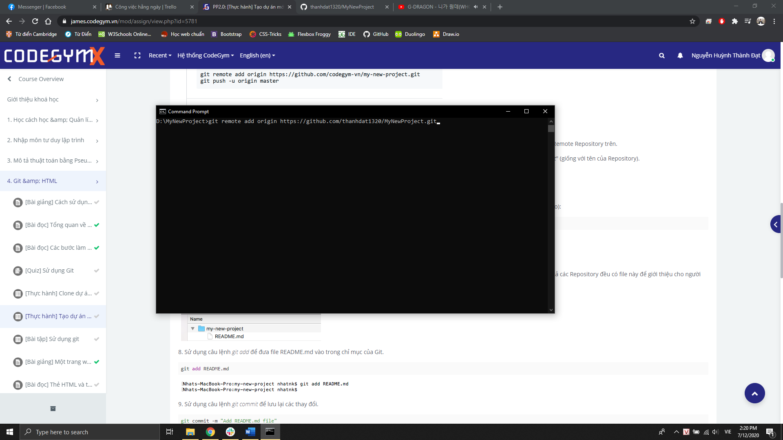

B5: gõ git add README.md để đưa file README.md vào trong chỉ mục của Git => Enter

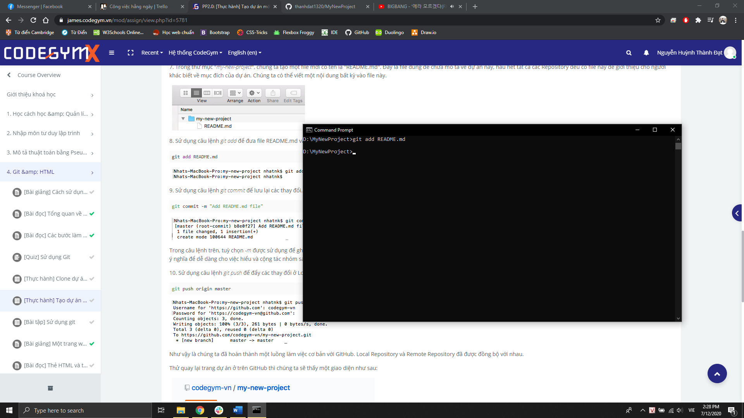

B6: gõ git commit -m “[Add README.md flies](https://github.com/thanhdat1320/MyNewProject/commit/95714b4d6a797d00a54eff66d453e16ad561fb6a)” để đánh dấu thay đổi => Enter

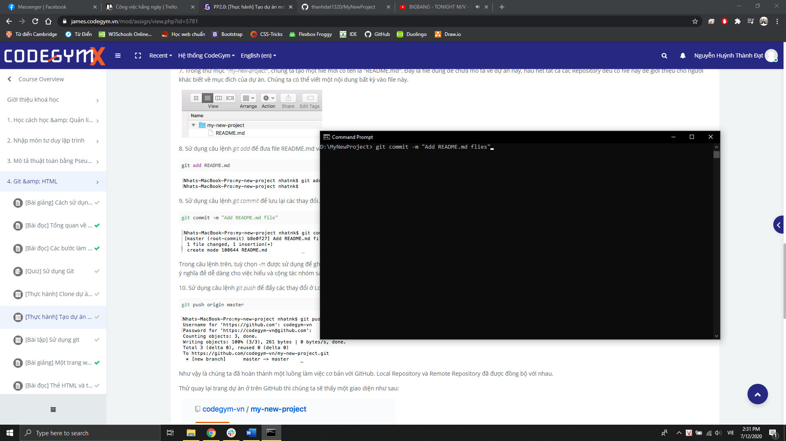

B7: gõ git push origin master => Enter để đưa lên Github

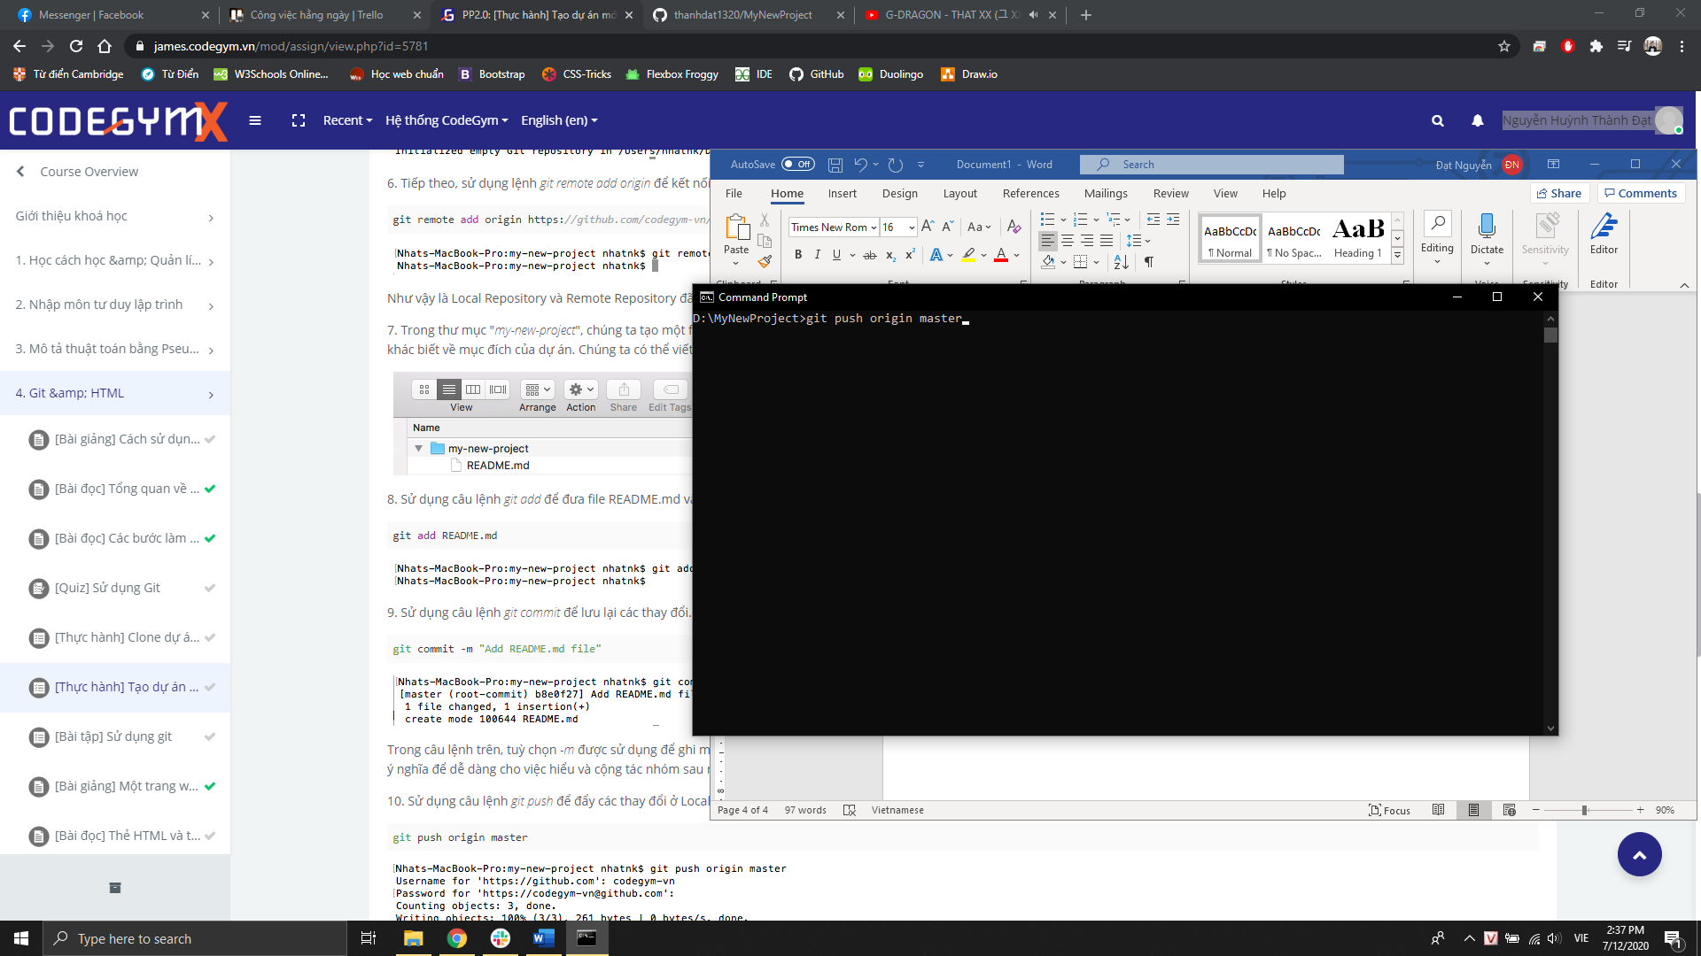

B8: Thử quay lại trang dự án ở trên GitHub thì chúng ta sẽ thấy dự án của mình vừa tạo

